Histoire des Arts

La Tranchée par Otto Dix

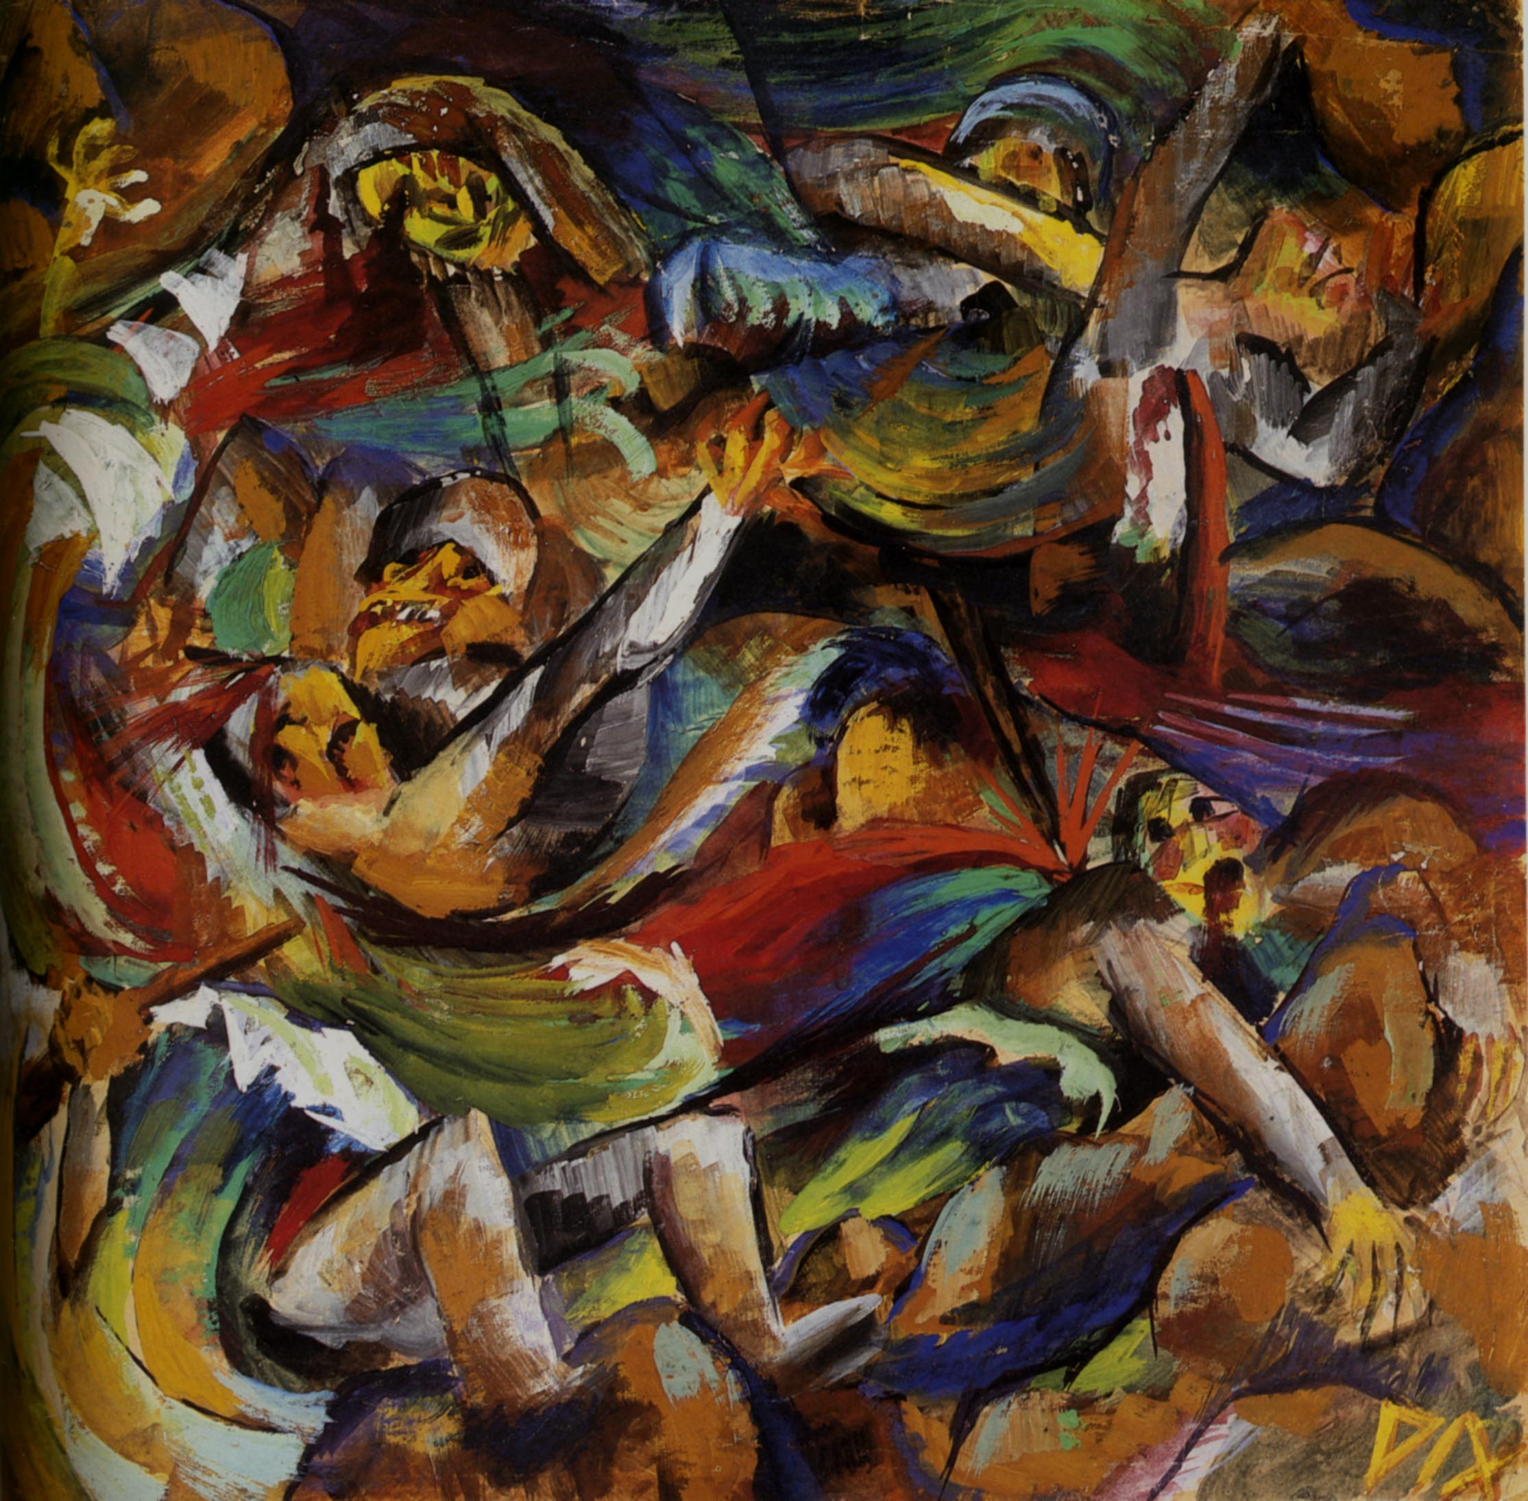

Titre :La Tranchée
Artiste : Otto Dix
Nature de l'oeuvre : Peinture à la gouache
Style de l'oeuvre : Expressionisme
Date:1918
Dimensions : 41cmX39cm

L'artiste : Otto Dix (1891-1969), est un peintre allemand qui lorsque la Première Guerre Mondiale éclate, s'engage dans l'armée. Il découvre la dureté des tranchées et la violence des combats. Il en revient profondément
marqué physiquement et psychologiquement. Dans ses œuvres, il cherche à travers un style expressionniste à montrer la guerre dans toute son horreur et sa brutalité.

L'Expressionnisme : Il s'agit d'un mouvement artistique né en Allemagne au début du XXème siècle. Les artistes expressionnistes portent un regard pessimiste, angoissé ou révolté sur leur époque. A travers leurs œuvres ils cherchent autant à exprimer un malaise qu'à susciter des émotions chez le public.

Description de l'oeuvre : « La Tranchée », semble au premier regard être une peinture abstraite, mais après une longue observation on se rend compte qu'il s'agit d'une scène de guerre en pleine action. La peinture donne en effet une impression de mouvement, on distingue des courbes et des angles droits qui s'entremêlent. A travers cette composition complexe, on remarqueau fur et à mesure des soldats en plein combat.

Aucune couleur ne semble dominer la composition, comme aucun soldat ne semble avoir le dessus. L'image laisse délibérément place à un sentiment de confusion, nous pouvons voir des membres qui ressortent ( bras, jambes) et qui participent au mouvement du tableau.

Quelques visages très schématiques apparaissent sur la surface de la toile, ils ont un aspect grotesque, grimaçant, peuvent évoquer des masques ou des têtes de mort. Ils sont parfois entourés de giclées de sang.

Quelles sont les postures et les expressions des personnages ? …........................................................................................
…...................................................................................................................................................................................................................
…..................................................................................................................................................................................................................
…...................................................................................................................................................................................................................
…..........................................................................................................................................................................................................................................................................................................................................................................................................................................

Peut-on deviner qu'il s'agit de soldats ? ….........................................................................................................................................
…................................................................................................................................................................................................................
…...................................................................................................................................................................................................................
…..................................................................................................................................................................................................................
…..........................................................................................................................................................................................................................................................................................................................................................................................................................................

Comment Otto Dix représente-t-il le chaos du combat ? Dans quel but fait-il cela ?............................................................
…..................................................................................................................................................................................................................
…..................................................................................................................................................................................................................
…..................................................................................................................................................................................................................
…...................................................................................................................................................................................................................
….........................................................................................................................................................................................................................................................................................................................................................................................................................................

Les soldats de la Première Guerre Mondiale sont marqués par la pluie, la boue et le sang. Comment ces trois éléments sont-ils mis en scène dans la peinture ? ….......................................................................................................................
…...........................................................................................................................................................................................................................................................................................................................................................................................................................................................................................................................................................................................................................................................................................................................................................................................................................................................................................................................................................................................................................................................................................................

En quoi cette œuvre est-elle expressionniste ?.............................................................................................................................
…...................................................................................................................................................................................................................
….................................................................................................................................................................................................................. …..................................................................................................................................................................................................................

Quel est le point de vue de l'artiste sur la guerre ?......................................................................................................................
…...........................................................................................................................................................................................................................................................................................................................................................................................................................................................................................................................................................................................................................................................................................................................................................................................................................................................................................................................................................................................................................................................................................................

Si je compare cette peinture d'Otto Dix avec une autre de ces œuvres, intitulée Der Krieg, est-ce que je vois des différences dans le style employé par l'artiste ? …........................................................................................................................
…............................................................................................................................................................................................................................................................................................................................................................................................................................................................................................................................................................................................................................................................................................................................................................................................................................................................................................................................................................................................................................................................................................................

